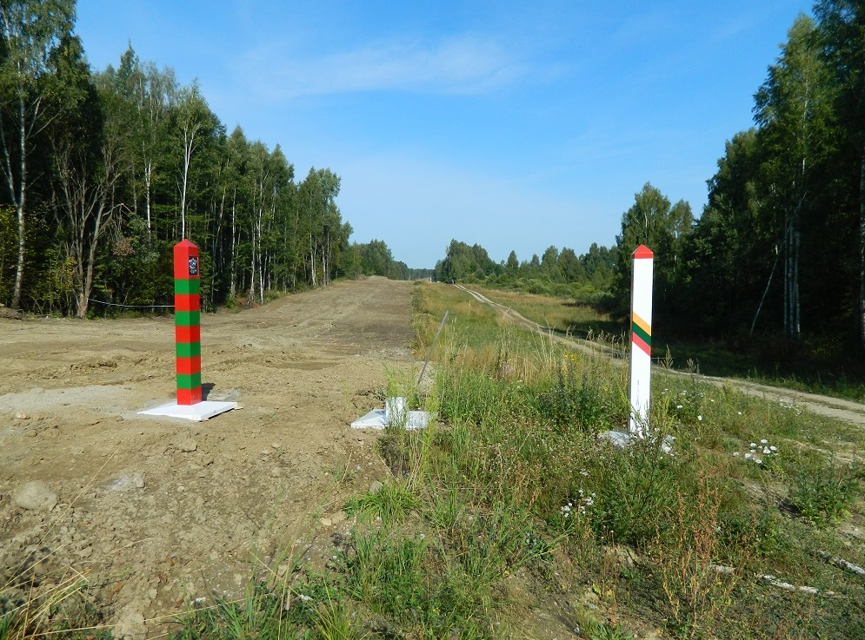

Документы по части границы между Ярославской и Вологодской областями внесены в государственный фонд данных

«В ноябре 2019 года по результатам положительного заключения Экспертной комиссии Федеральной службы государственной регистрации, кадастра и картографии и в соответствии с требованиями Федерального закона от 18.06.2001 № 78-ФЗ «О землеустройстве» Управлением Росреестра по Вологодской области включено в государственный фонд данных, полученных в результате проведения землеустройства (далее – ГФД), землеустроительное дело по описанию местоположения части границы между Вологодской областью (Шекснинский и Вологодский районы) и Ярославской областью (Пошехонский район)», - сообщила начальник отдела землеустройства, мониторинга земель, геодезии и картографии Управления Росреестра по Вологодской области (далее – Управление) Наталья Анатольевна Богомолова.
Одними из полномочий Управления являются проведение государственной экспертизы землеустроительной документации и ведение государственного фонда данных, полученных в результате проведения землеустройства. Экспертиза осуществляется в целях обеспечения соответствия землеустроительной документации исходным данным, техническим условиям и требованиям проведения землеустройства и проводится по заявлениям заказчиков экспертизы, в том числе и в отношении землеустроительной документации, подготовленной по государственным и муниципальным контрактам по описанию границ муниципальных образований. Внесение в Единый государственный реестр недвижимости (ЕГРН) сведений о границах административно-территориальных образований области имеет важное значение, поскольку эффективное государственное управление и ведение бизнеса затруднено в условиях отсутствия четкого понимания, где начинается используемая в хозяйстве территория и где она заканчивается.
Как отмечает Богомолова Н.А.: «В текущем году на государственную экспертизу землеустроительной документации принято 88 землеустроительных дел по описанию границ муниципальных образований Вологодской области. Государственная экспертиза землеустроительной документации осуществлена в отношении 76 землеустроительных дел, из них по 22 делам отказано в приеме в ГФД по причине несоответствия требованиям действующего законодательства, и 54 землеустроительных дела принято в ГФД. В настоящее время в ЕГРН внесены сведения о границах 64 муниципальных образованиях из 208 существующих. Кроме того, в ЕГРН также внесены сведения о границах 1085 населенных пунктов из 8035».
На 2020 год запланировано продолжение дальнейшей работы по установлению границ с остальными соседними областями, а также границ муниципальных образований и населенных пунктов.

Пресс-служба Управления Росреестра по Вологодской области

